Arbeitsblatt – Diagramm zur Aktivierungsenergie

Im Versuch zum Saugheber-Modell habt ihr gelernt, dass bei manchen Reaktionen anfangs Energie zugefügt werden muss, um diese in Gang zu setzten.

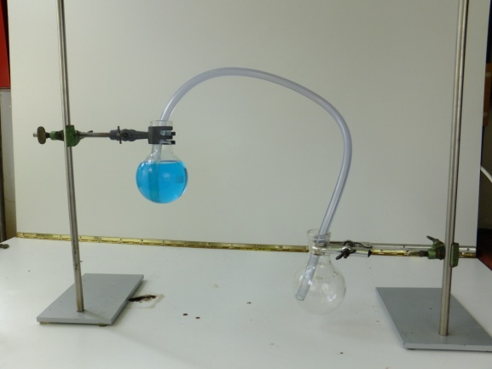
Abb. 6: Das Saugheber-Modell

Aufgabe 1: Zeichne mit Hilfe dieses Versuchsaufbaus ein Energiediagramm für exotherme Reaktionen, in dem die Aktivierungsenergie verdeutlicht werden kann.

Aufgabe 2: Beschrifte die Zeichnung und definiere die verwendeten Begriffe.

Aufgabe 3: Zeichne und beschrifte nun ein Energiediagramm für endotherme Reaktionen.

